前進莫拉克災區 路竹會義診獻愛心
（圖／路竹會提供；文／編輯部整理）

莫拉克颱風造成中南部地區嚴重災情，擁有十五年義診經驗的台灣路竹會，在會長劉啟群醫師（北醫牙醫學系第二十屆校友）的帶領下，已分別於8/15、8/21、8/29三梯次，長達一週的時間，前往南投縣信義鄉同富村、屏東縣佳冬鄉塭豐、燕塭、溫子、大同、羌園等村，以及台東縣金峰鄉嘉蘭、正興、賓茂等村落，協助進行災後清掃、消毒，以及牙科、內外科等義診工作。總計動員超過三百名義工，以及70具以上的消毒及清潔機具。

劉啟群醫師表示，無論是海外緊急救援或是國內救災，台灣路竹會總是走在最前線，進入民眾最需要幫助的地方。這次台灣遭逢水災劇變，災情比九二一地震更為慘重，路竹秉持初衷，結合更多良善的力量，希望能為災民盡一份心力，使受災戶能早日重建家園。

包括第三梯次進行義診的台東縣金峰鄉，都是路竹會長期以來固定前往服務的部落，儘管大水沖毀了村落原來的面貌，但上山的路對路竹會義工而言，卻是再熟悉不過了。劉啟群表示，無情的風雨，阻斷了山區蜿蜒道路，但卻無法阻撓義工們救援的愛心和熱誠。

路竹會除深入第一線進行災區清理及義診工作外，也動員海內外的人脈，募集各項民生物資，包括乾糧、奶粉、罐裝礦泉水等，捐贈給受災地區的民眾。有意願捐贈物資或參與義診活動者，可電02-8667-6700，或上路竹會網站查詢

- 路竹會災區義診照片回顧（路竹會提供，更多照片可上路竹會網站參閱）︰

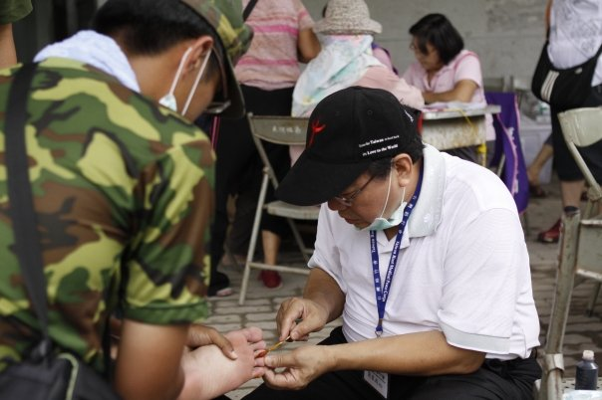 | 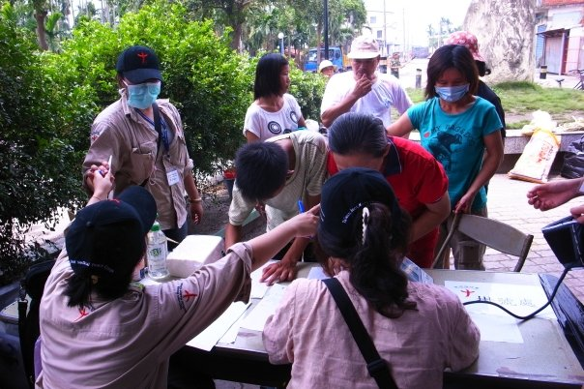
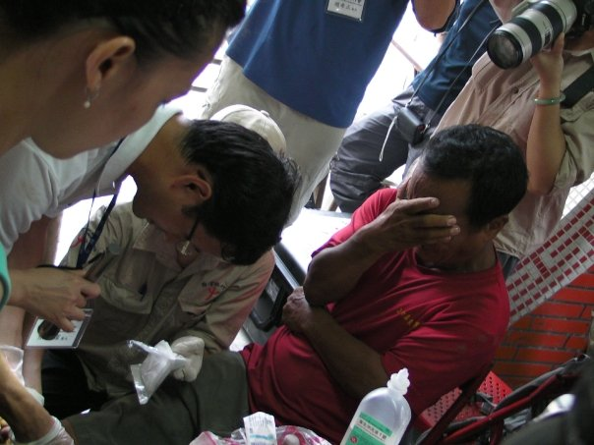 | 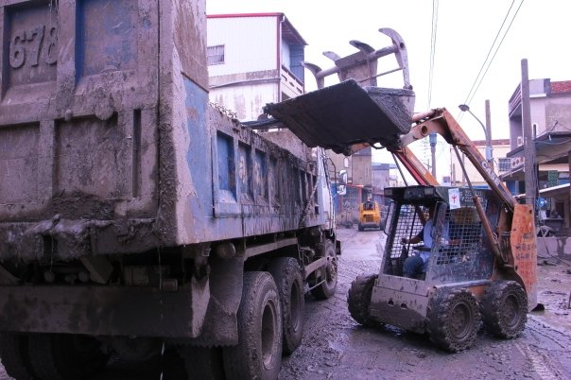
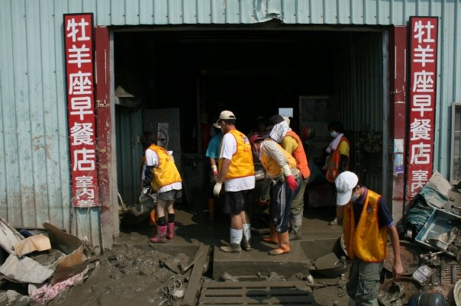 | 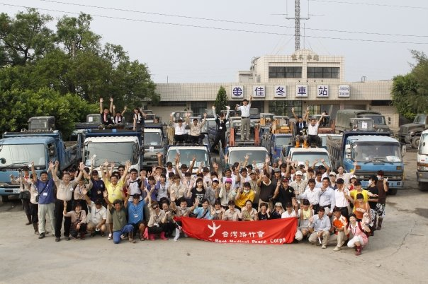

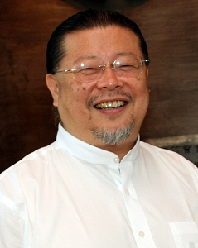 | 劉啟群醫師／簡歷  台北醫學大學牙醫學士（第20屆）  北大牙醫診所負責人  台灣路竹會發起人  2006年代表路竹會獲頒醫療奉獻獎  2009年獲頒北醫榮譽校友

